Colegio Santa Ana (Fraga)

VIERNES 20 de MARZO de 2020 (1º EP Tutoras: Esther y Mónica)
Una canción para empezar el día (os va a encantar): https://youtu.be/jqDEKHwpOJ0

LENGUA;
- Empezamos la UD 8. Hacemos las paginas 162-163.( todas las actividades son a nivel oral)
- Observamos la lámina: Están en un centro de Rehabilitación de animales. Hablar de lo que ven y contestar a las 5 preguntas.
- También pueden pensar:
- ¿Qué animal te gustaría ser?
- ¿Dónde vive?
- ¿Qué hace para ser feliz?
- Diario (opcional). Hoy empieza la primavera. Puedes hablar sobre eso. Y si buscas en el Instagram del Colegio encontrarás un reto que nos plantean desde Infantil para el sábado.

MATES;
- Empezamos la UD 8.Hacemos la paginas 158 – 159.( todas las actividades son a nivel oral)
- Observar la lamina e ir contestando las 4 preguntas.
- Puedes repasar los contenidos , entrando en la plataforma digital de SM
- .Entra en la UD 8 y sigue los pasos: Recursos interactivos----Recursos interactivos de autoaprendizaje para el alumno----activate---lo que ya se.
- OPCIONAL: También puedes hacer la ficha complementaria que te proponemos.
SOCIALES;
- HACE MUCHO TIEMPO: hacer estas Páginas 58-59
- Puedes repasar los contenidos , entrando la plataforma digital de SM
- Entra en la UD 4 y sigue los pasos: Recursos interactivos----Recursos interactivos de autoaprendizaje para el alumno---apertura---¿Qué encontramos en los museos? --- Ep 1 Imágenes del pasado.
INGLÉS;
CORRECTION:
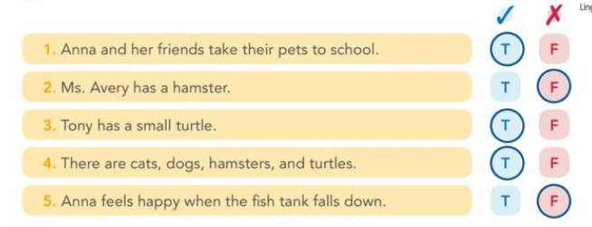

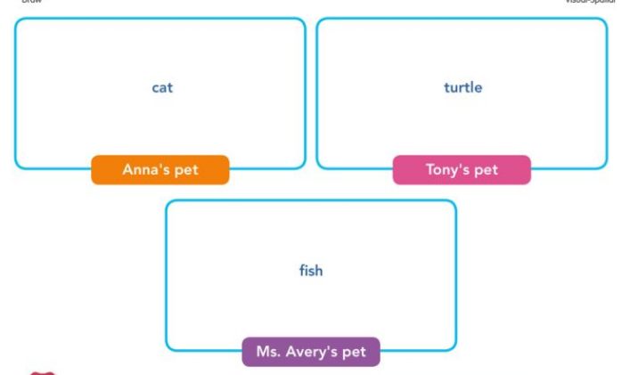

ACTIVITIES:
START BY REVISING THE WEATHER VOCABULARY. USE THE FOLLOWING LINK:
https://www.youtube.com/watch?v=Jn7uAsLWXpk
AND THE DAYS OF THE WEEK
https://www.youtube.com/watch?v=36n93jvjkDs

ACTIVITY 1:

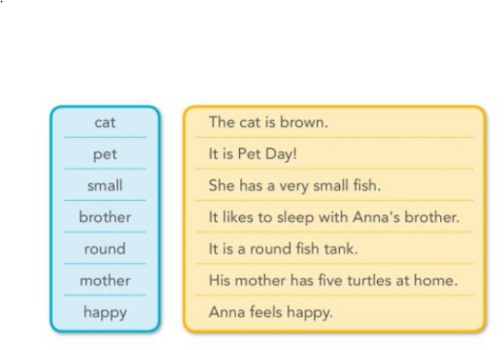
LISTEN AND REPEAT (YOU HAVE TO USE THE LISTENING TRACK FROM THE WEB SOLUTION). WRITE THE NUMBERS NEXT TO THE VOCABULARY IN THE ORDER YOU HEAR THEM
ACTIVITY 2:

WRITE THE LETTERS THAT ARE CIRCLED IN THE BOXES (THEY ARE FROM THE VOCABULARY IN EXERCICE 1)

COPY THE FOLLOWING SENTENCES IN A PAPER AND MAKE A DRAWING OF THEM
- MY CAT IS BIG AND IT IS BROWN
- I HAVE GOT TWO PETS: A CAT AND A DOG
- MY FISH IS SMALL
- HAVE YOU GOT A BROTHER?
- THE BALL IS ROUND
- THIS IS MY MOTHER. HER NAME IS ….
- HOW ARE YOU TODAY? I AM HAPPY

